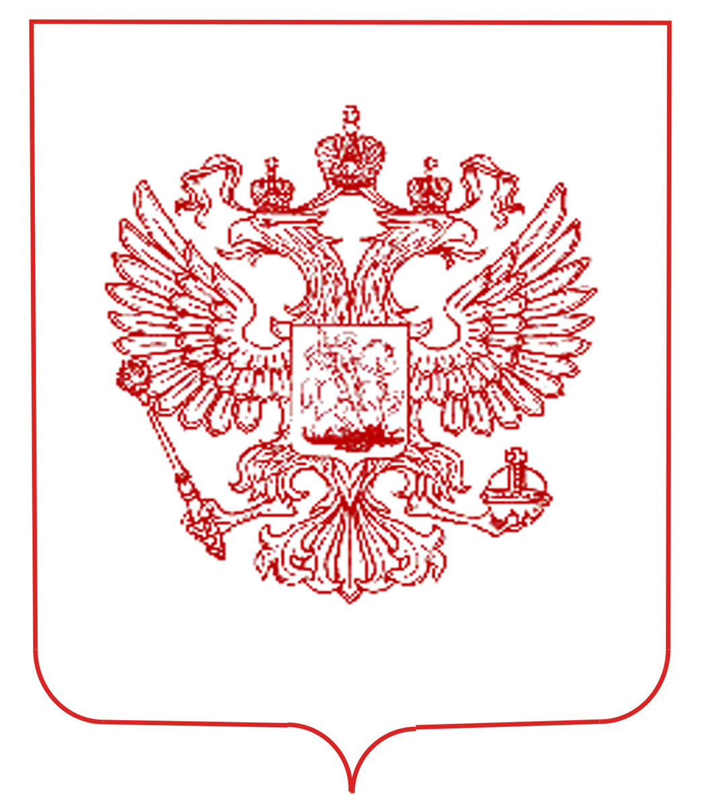  МИНФИН РОССИИ  ФЕДЕРАЛЬНОЕ АГЕНТСТВО ПО УПРАВЛЕНИЮ ГОСУДАРСТВЕННЫМ ИМУЩЕСТВОМ  МЕЖРЕГИОНАЛЬНОЕ ТЕРРИТОРИАЛЬНОЕ УПРАВЛЕНИЕ ФЕДЕРАЛЬНОГО АГЕНТСТВА ПО УПРАВЛЕНИЮ ГОСУДАРСТВЕННЫМ ИМУЩЕСТВОМ В АРХАНГЕЛЬСКОЙ ОБЛАСТИ И НЕНЕЦКОМ АВТОНОМНОМ ОКРУГЕ  (МТУ РОСИМУЩЕСТВА  В АРХАНГЕЛЬСКОЙ ОБЛАСТИ  И НЕНЕЦКОМ АВТОНОМНОМ ОКРУГЕ)  ул. К. Либкнехта, д. 2, г. Архангельск, 163000  тел./факс (818-2) 65-71-95,  e-mail: tu29@rosim.ru  http://www.tu29.rosim.ru  _________________ № _________________  На № _________ от ____________________ | Арендодателям и арендаторам федерального имущества

О коэффициенте
инфляционных процессов
на 2026 год

Уважаемый (ая)!

Межрегиональное территориальное управление Росимущества в Архангельской области и Ненецком автономном округе (далее – Межрегиональное территориальное управление) доводит до Вашего сведения величину индекса цен на первичном рынке жилья Архангельской области для применения в 2026 году при расчете арендной платы – 1,074.

Временно исполняющий обязанности руководителя
Межрегионального территориального управления А.А. Баранов

Минак Анна Константиновна
(8182) 65-29-52

